2024年度攀枝花市西区文化馆（西区文物保护中心）单位决算公开文字说明

目录
公开时间：2025年10月27日
第一部分 部门概况 1
一、部门职责 1
二、机构设置 1
第二部分 2024年度部门决算情况说明 2
一、收入支出决算总体情况说明 2
二、收入决算情况说明 2
三、支出决算情况说明 3
四、财政拨款收入支出决算总体情况说明 3
五、一般公共预算财政拨款支出决算情况说明 4
（一）一般公共预算财政拨款支出决算总体情况 4
（二）一般公共预算财政拨款支出决算结构情况 5
（三）一般公共预算财政拨款支出决算具体情况 5
六、一般公共预算财政拨款基本支出决算情况说明 6
七、财政拨款“三公”经费支出决算情况说明 7
（一）“三公”经费财政拨款支出决算总体情况说明 7
（二）“三公”经费财政拨款支出决算具体情况说明 7
八、政府性基金预算支出决算情况说明 8
九、国有资本经营预算支出决算情况说明 8
十、其他重要事项的情况说明 8
（一）机关运行经费支出情况 8
（二）政府采购支出情况 9
（三）国有资产占有使用情况 9
（四）预算绩效管理情况 9
第三部分 名词解释 11
第四部分 附件 11
第五部分 附表 15
一、收入支出决算总表 15
二、收入决算表 15
三、支出决算表 15
四、财政拨款收入支出决算总表 15
五、财政拨款支出决算明细表 15
六、一般公共预算财政拨款支出决算表 15
七、一般公共预算财政拨款支出决算明细表 15
八、一般公共预算财政拨款基本支出决算表 15
九、一般公共预算财政拨款项目支出决算表 15
十、政府性基金预算财政拨款收入支出决算表 15
十一、国有资本经营预算财政拨款收入支出决算表 15
十二、国有资本经营预算财政拨款支出决算表 15
十三、财政拨款“三公”经费支出决算表 15

第一部分 部门概况

一、部门职责

开展公益性文化艺术活动和社会公益培训，实行免费开放；组织指导和推广群众性文艺创作；对基层群众文化组织进行业务指导；组织开展群众文化理论研究和交流活动；收集整理、研究非物质文化遗产，开展非物质文化遗产的普查、展示、宣传活动，指导传承人开展传习活动。

二、机构设置
攀枝花市西区文化馆（西区文物保护中心）下属二级预算单位0个，其中行政单位0个，参照公务员法管理的事业单位0个，其他事业单位0个。
无纳入攀枝花市西区文化馆（西区文物保护中心）2024年度部门决算编制范围的二级预算单位。

第二部分 2024年度部门决算情况说明

一、收入支出决算总体情况说明

2024年度收入、支出总计均为146.78万元。与2023年度相比，收入、支出总计各减少26.04万元，下降17.74%。主要变动原因是项目经费减少。
（图1：收入、支出决算总计变动情况图）（柱状图）
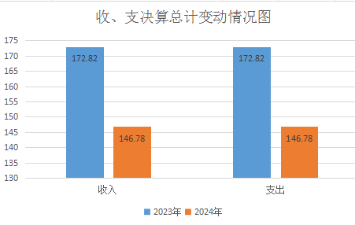

二、收入决算情况说明

2024年度本年收入合计146.78万元，其中：一般公共预算财政拨款收入146.78万元，占100%。
（图2：收入决算结构图）（饼状图）
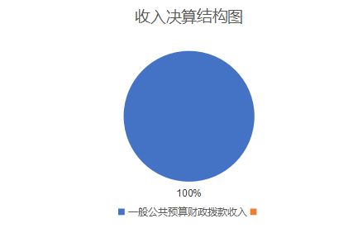

三、支出决算情况说明

2024年度本年支出合计146.78万元，其中：基本支出124.81万元，占85.03%；项目支出21.97万元，占14.96%。
（图3：支出决算结构图）（饼状图）
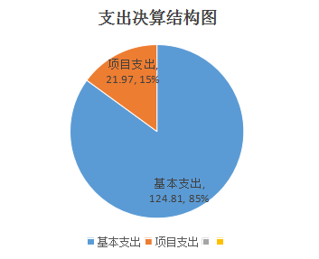

四、财政拨款收入支出决算总体情况说明
2024年度财政拨款收入、支出总计均为146.78万元。与2023年度相比，财政拨款收入总计、支出总计各减少26.04万元，下降17.74%。主要变动原因是项目经费减少。
（图4：财政拨款收、支决算总计变动情况）（柱状图）
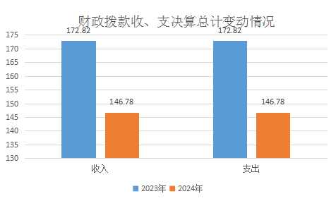

五、一般公共预算财政拨款支出决算情况说明

（一）一般公共预算财政拨款支出决算总体情况
2024年度一般公共预算财政拨款支出146.78万元，占本年支出合计的100%。与2023年度相比，一般公共预算财政拨款支出减少26.04万元，下降17.74%。主要变动原因是项目经费减少。
（图5：一般公共预算财政拨款支出决算变动情况）（柱状图）
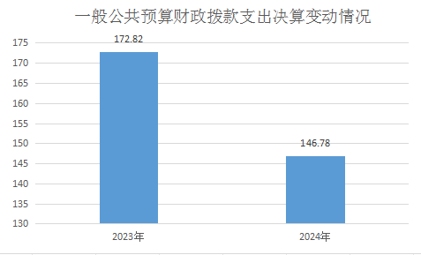

（二）一般公共预算财政拨款支出决算结构情况
2024年度一般公共预算财政拨款支出146.78万元，主要用于以下方面：文化旅游体育与传媒支出107.14万元，占72.99%；社会保障和就业支出21.44万元，占14.61%；卫生健康支出10.39万元，占7.08%；住房保障支出7.81万元，占5.32%。
（图6：一般公共预算财政拨款支出决算结构）（饼状图）
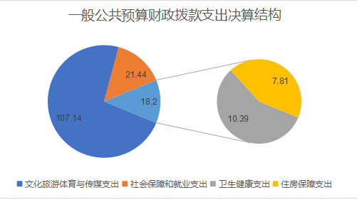

（三）一般公共预算财政拨款支出决算具体情况
2024年度一般公共预算财政拨款支出决算数为146.78，完成预算100%。其中：
1.文化旅游体育与传媒支出（类）文化和旅游（款）群众文化（项）：支出决算为88.77万元，完成预算100%。
2.文化旅游体育与传媒支出（类）其他文化旅游体育与传媒支出（款）其他文化旅游体育与传媒支出（项）：支出决算为18.37万元，完成预算100%。
3.社会保障和就业支出（类）行政事业单位养老支出（款）事业单位离退休（项）：支出决算为6.42万元，完成预算100%。
4.社会保障和就业支出（类）行政事业单位养老支出（款）机关事业单位基本养老保险缴费支出（项）：支出决算为43万元，完成预算100%。
5.社会保障和就业支出（类）行政事业单位养老支出（款）机关事业单位职业年金缴费支出（项）：支出决算为14.86万元，完成预算100%。
6.卫生健康支出（类）行政事业单位医疗（款）事业单位医疗（项）：支出决算为17.56万元，完成预算100%。
7.卫生健康支出（类）行政事业单位医疗（款）其他行政事业单位医疗支出（项）：支出决算为12.53万元，完成预算100%。
8.住房保障支出（类）住房改革支出（款）住房公积金（项）：支出决算为37.84万元，完成预算100%。

六、一般公共预算财政拨款基本支出决算情况说明
2024年度一般公共预算财政拨款基本支出124.81万元，其中：
人员经费119.44万元，主要包括：基本工资、津贴补贴、奖金、伙食补助费、绩效工资、机关事业单位基本养老保险缴费、职业年金缴费、其他社会保障缴费、其他工资福利支出、离休费、退休费、抚恤金、生活补助、医疗费补助、奖励金、住房公积金、其他对个人和家庭的补助支出等。
公用经费5.37万元，主要包括：办公费、印刷费、咨询费、手续费、水费、电费、邮电费、取暖费、物业管理费、差旅费、因公出国（境）费用、维修（护）费、租赁费、会议费、培训费、公务接待费、劳务费、委托业务费、工会经费、福利费、公务用车运行维护费、其他交通费、税金及附加费用、其他商品和服务支出、办公设备购置、专用设备购置、信息网络及软件购置更新、其他资本性支出等。

七、财政拨款“三公”经费支出决算情况说明

（一）“三公”经费财政拨款支出决算总体情况说明
2024年度“三公”经费财政拨款支出决算为0万元，完成预算0%，较上年度无变化。

（二）“三公”经费财政拨款支出决算具体情况说明
2024年度“三公”经费财政拨款支出决算中，因公出国（境）费支出决算0万元，占0%；公务用车购置及运行维护费支出决算0万元，占0%；公务接待费支出决算0万元，占0%。具体情况如下：
1.因公出国（境）经费支出0万元，完成预算0%。全年安排因公出国（境）团组0次，出国（境）0人。因公出国（境）支出决算与上年度持平。
开支内容包括：无。
2.公务用车购置及运行维护费支出0万元，完成预算0%。公务用车购置及运行维护费支出决算与上年度持平
其中：公务用车购置支出0万元。全年按规定更新购置公务用车0辆，其中：轿车0辆、金额0万元，越野车0辆、金额0万元，载客汽车0辆、金额0万元。截至2024年12月31日，单位共有公务用车0辆，其中：轿车0辆、越野车0辆、载客汽车0辆。
公务用车运行维护费支出0万元。
3.公务接待费支出0万元，完成预算0%。公务接待费支出决算与上年度持平。其中：
国内公务接待支出0万元。
外事接待支出0万元。

八、政府性基金预算支出决算情况说明
2024年度政府性基金预算财政拨款支出0万元，占本年支出合计的0%。与上年度持平。

九、国有资本经营预算支出决算情况说明
2024年度国有资本经营预算财政拨款支出0万元，占本年支出合计的0%。与上年度持平。

十、其他重要事项的情况说明

（一）机关运行经费支出情况
2024年度，攀枝花市西区文化馆（西区文物保护中心）无机关运行经费。

（二）政府采购支出情况
2024年度，攀枝花市西区文化馆（西区文物保护中心）政府采购支出总额0万元，其中：政府采购货物支出0万元、政府采购工程支出0万元、政府采购服务支出0万元。授予中小企业合同金额0万元，占政府采购支出总额的0%，其中：授予小微企业合同金额0万元，占政府采购支出总额的0%。

（三）国有资产占有使用情况
截至2024年12月31日，攀枝花市西区文化馆（西区文物保护中心）共有车辆0辆，其中：主要负责人用车0辆、机要通信用车0辆、应急保障用车0辆、其他用车0辆。单价100万元（含）以上设备（不含车辆）0台（套）。

（四）预算绩效管理情况
根据预算绩效管理要求，本单位在2024年度预算编制阶段，组织对公共文化服务体系建设专项资金、免费开放补助资金2个项目开展了预算事前绩效评估，对2个项目编制了绩效目标，预算执行过程中，选取2个项目开展绩效监控。
组织对2024年度一般公共预算全面开展绩效自评，形成攀枝花市西区文化馆（西区文物保护中心）部门整体（含部门预算项目）绩效自评报告、公共文化服务体系建设专项资金、免费开放补助资金专项预算项目绩效自评报告，其中，攀枝花市西区文化馆（西区文物保护中心）部门整体（含部门预算项目）绩效自评得分为97分，绩效自评综述根据确定的年度绩效管理目标制定具体实施计划，明确内部业务分工，落实承办人员及其工作责任，明确时序进度和目标要求，落实工作措施，总结汇集工作成果，并记录实施过程。通过自评，财政部门能够清晰完整地了解我馆在预决算执行过程的问题，自评结果准确反映了我馆在执行预算支出绩效总体较好；公共文化服务体系建设专项资金专项预算项目绩效自评得分为100分，绩效自评综述利用已建成的文化馆微信端、移动APP端、数字文化资源等，开展“非遗进万家 视频直播家乡年”、文化教学、文艺鉴赏《苏铁花开时光里》、文化视听《西区等你来》《傈僳祝酒歌》、森林防火知识、文旅宣传等线上及宣传推广活动80余期，并利用文化馆数字资源进行“信息发布、艺术欣赏、网上培训、活动咨询、活动报名”等网上服务功能，基本达到了线上线下联动服务;免费开放补助资金专项预算项目绩效自评得分为100分，绩效自评综述充分发挥文化馆宣传和传播先进文化的重要作用，加强社会主义核心价值体系和公民思想道德建设，进一步提高政府为全社会提高公共文化服务水平，实现和保障人民群众基本文化权益。绩效自评报告详见附件。

第三部分 名词解释

1.财政拨款收入：指单位从同级财政部门取得的财政预算资金。
2.事业收入：指事业单位开展专业业务活动及辅助活动取得的收入。
3.经营收入：指事业单位在专业业务活动及其辅助活动之外开展非独立核算经营活动取得的收入。
4.其他收入：指单位取得的除上述收入以外的各项收入。
5.使用非财政拨款结余（含专用结余）：指事业单位使用以前年度积累的非财政拨款结余弥补当年收支差额的金额。
6.年初结转和结余：指以前年度尚未完成、结转到本年按有关规定继续使用的资金。
7.结余分配：指事业单位按照会计制度规定缴纳的所得税、提取的专用结余以及转入非财政拨款结余的金额等。
8.年末结转和结余：指单位按有关规定结转到下年或以后年度继续使用的资金。
9.文化旅游体育与传媒支出（类）文化和旅游（款） 群众文化（项）：反映群众文化方面的支出,包括基层文化馆(站)、群众艺术馆支出等。
10.文化旅游体育与传媒支出（类）文化和旅游（款）其他文化和旅游支出（项）：反映除上述项目以外其他用于文化和旅游方面的支出。
11.文化旅游体育与传媒支出（类）其他文化旅游体育与传媒支出（款）其他文化旅游体育与传媒支出（项）：指反映除上述项目以外其他用于文化旅游体育与传媒方面的支出。
12.社会保障和就业（类）行政事业单位养老支出（款） 事业单位离退休（项）：指反映事业单位开支的离退休经费。
13.社会保障和就业（类）行政事业单位养老支出（款） 机关事业单位基本养老保险缴费支出（项）：指机关事业单 位实施养老保险制度由单位缴纳的基本养老保险费。
14.卫生健康支出（类）行政事业单位医疗（款）事业单位医疗（项）：反映财政部门安排的事业单位基本医疗保险缴费经费，未参加医疗保险的事业单位的公费同医疗经费，按国家规定享受离休人员待遇的医疗经费。
15.卫生健康支出（类）行政事业单位医疗（款）其他行政事业单位医疗支出（项）：反映财政部门安排的公务员医疗补助经费。
16.住房保障支出（类）住房改革支出（款）住房公积金（项）：指行政事业单位按人力资源和社会保障部、财政部规定的基本工资和津贴补贴以及规定比例为职工缴纳的住房公积金。
17.基本支出：指为保障机构正常运转、完成日常工作任务而发生的人员支出和公用支出。
18.项目支出：指在基本支出之外为完成特定行政任务和事业发展目标所发生的支出。
19.经营支出：指事业单位在专业业务活动及其辅助活动之外开展非独立核算经营活动发生的支出。
20.“三公”经费：指部门用财政拨款安排的因公出国（境）费、公务用车购置及运行费和公务接待费。其中，因公出国（境）费反映单位公务出国（境）的国际旅费、国外城市间交通费、住宿费、伙食费、培训费、公杂费等支出；公务用车购置及运行费反映单位公务用车车辆购置支出（含车辆购置税）及租用费、燃料费、维修费、过路过桥费、保险费等支出；公务接待费反映单位按规定开支的各类公务接待（含外宾接待）支出。
21.机关运行经费：为保障行政单位（含参照公务员法管理的事业单位）运行用于购买货物和服务的各项资金，包括办公及印刷费、邮电费、差旅费、会议费、福利费、日常维修费、专用材料及一般设备购置费、办公用房水电费、办公用房取暖费、办公用房物业管理费、公务用车运行维护费及及其他费用。
第四部分 附件

附表：部门预算项目支出绩效自评表（2024年度）

第五部分 附表

一、收入支出决算总表

二、收入决算表

三、支出决算表

四、财政拨款收入支出决算总表

五、财政拨款支出决算明细表

六、一般公共预算财政拨款支出决算表

七、一般公共预算财政拨款支出决算明细表

八、一般公共预算财政拨款基本支出决算表

九、一般公共预算财政拨款项目支出决算表

十、政府性基金预算财政拨款收入支出决算表

十一、国有资本经营预算财政拨款收入支出决算表

十二、国有资本经营预算财政拨款支出决算表

十三、财政拨款“三公”经费支出决算表

